**МУНИЦИПАЛЬНОЕ БЮДЖЕТНОЕ ОБЩЕОБРАЗОВАТЕЛЬНОЕ УЧРЕЖДЕНИЕ**

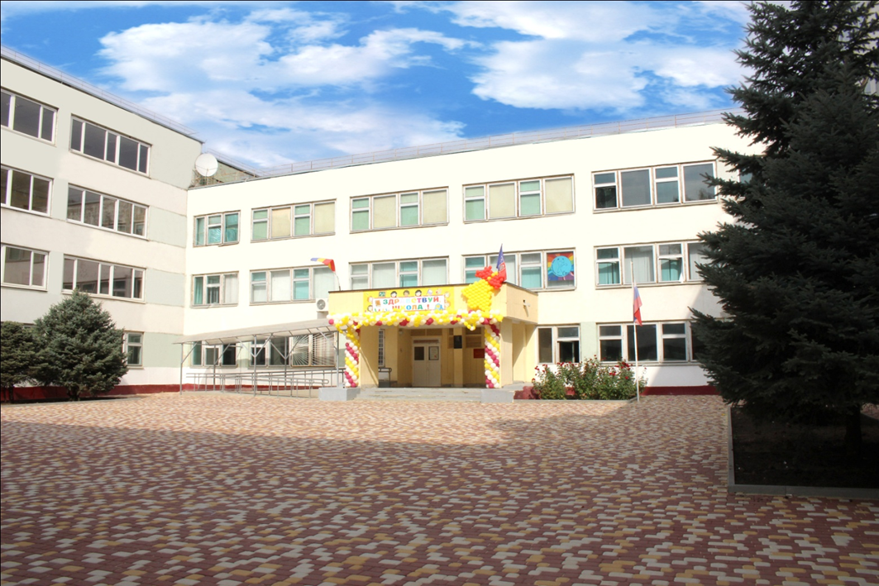 **ГОРОДА РОСТОВА-НА-ДОНУ «Школа № 99»**

**Адрес:** 344113, Ростовская область, г. Ростов-на-Дону,

улица Орбитальная 50/1,

**Режим приема:** понедельник, четверг с 17.00 до 19.00

**Тел.:** +7 (863)233-46-55

**E-mail** [school99rnd@yandex.ru](mailto:school99rnd@yandex.ru), **Адрес сайта:** **http://school99.roovr.ru**

Учредитель: Управление образования города Ростова-на-Дону

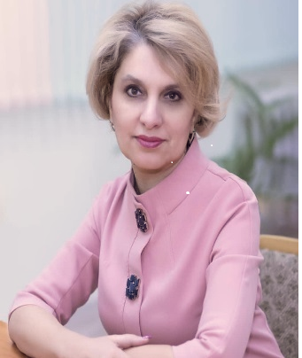

**Директор**

**Коновская Ольга Михайловна**

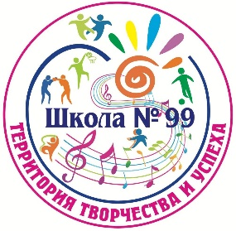 **«Школа, в которой каждый успешен!»**

Казалось бы, уж чего-чего, а школ в городе достаточно. Но все родители хотят, чтобы их ребенок не просто выучился, получил необходимые знания, а чтобы он стал успешным в будущем. Именно такой школой – «школой территории творчества и успеха» является МБОУ «Школа №99».

Каким бы современным оборудованием ни была оснащена школа, какими бы светлыми и просторными ни были ее кабинеты, главное, конечно же, это те люди, кто дает школьникам новые знания, воспитывает в них «разумное, доброе, вечное». За 35 лет в школе сложился дружный педагогический коллектив, который отличают стремление к творчеству, высокий интеллектуальный потенциал, профессионализм.

Родители наших учеников знают, что их любимые чада не проводят время бесцельно, что у детей помимо уроков много мероприятий и с ними всегда есть педагог. В школе работают театральная студия, спортивные клубы и танцевальные коллективы.

У нас есть свой медиацентр, где пробуют себя в профессии юные журналисты и фото-, видеооператоры. Ученики сами фотографируют, снимают видео для сайта школы и социальных сетей. Есть волонтёрство. А ещё у нас работает школьное самоуправление. Вступить в ряды активистов может любой желающий с 1-го по 11-й класс.

В общем,  жизнь в нашей школе активная и интересная. Глаза горят не только у детей, педагоги увлечены так же, как и их ученики. Жизнь у нас насыщенная, захватывающая и даёт только положительные эмоции детям, учителям и родителям. В этом Вы можете убедиться, посмотрев наше видеопрезентации…

**С уважением, директор О.М.Коновская**